

**ETN162/3**

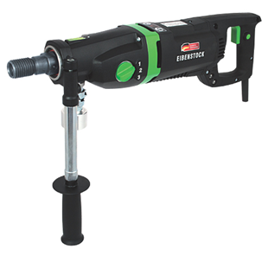

2200W - tot 162 mm in beton  
met 3 versnellingen

Professionele diamantboormachine met 3 versnellingen uit de nieuwe generatie machines, voor zowel boren uit de hand als met boorstatief. Met oliebad gesmeerd tandwielhuis, combi-as en geïntegreerde stofafzuiging of watertoevoer, electronisch regelbare schakelaar, thermische- en overspanningsbeveiliging, mechanische slipkoppeling, PRCD schakelaar en extra verstelbare handgreep. Verpakt in metalen koffer. Technische gegevens:

|  |  |
| --- | --- |
| Artikelnummer | 10.093.31 |
| EAN code | 4026851012883 |
| Merk | Eibenstock |
| Type | Nat/droog-boormachine |
| Vermogen | 2200 Watt |
| Spanning | 230 V |
| Toerental (belast) | 0-510 / 0-1150 / 0-2500 tr/min. |
| Toerental (onbelast) | 800 / 2200 / 4000 tr/min. |
| Aansluiting | Combi-hoofdas 1¼" buitendraad - ½" binnendraad |
| Max. boordiameter (nat) | 12-162 mm |
| Max. boordiameter (droog) | 12-202 mm |
| Spanhalsdiameter | 60 mm |
| Gewicht | 6,7 kg |